И Н Ф О Р М А Ц И Я

за изпълнение на бюджета на Община Разград
към 30.06.2018 г.

В настоящото изложение се съдържа информация за изпълнение на плана по бюджета към 30.06.2018 г. В отчета е обобщена информацията за:
- Изпълнение на бюджетите на 48 бр. второстепенни разпоредители с бюджетни кредити;
- Отчетът за разходите по дейности, финансирани чрез собствения бюджет;
- Целеви средства от министерства и ведомства;
- Сметките за средства от Европейския съюз
Изпълнението на общинския бюджет е организирано в съответствие със Закона за публичните финанси /ЗПФ/, Закона за държавния бюджет на Република България /ЗДБРБ/ за 2018 г., ПМС № 332/22.12.2017 г. за изпълнението на държавния бюджет на Република България за 2018 г., ПМС № 316/20.12.2017 г. за определяне на нов размер на минималната работна заплата за страната, РМС № 286/22.05.2017 г. за приемане на стандарти за делегираните от държавата дейности с натурални и стойностни показатели през 2018 г., изменено и допълнено с РМС № 667/01.11.2017 г., Писмо № ФО-1/09.01.2018 г. на Министерство на финансите - указания за съставянето и изпълнението на бюджетите на общините и на сметките за средства от Европейския съюз за 2018 г. и Наредба № 15 на Общински съвет Разград за условията и реда за съставяне на тригодишна бюджетна прогноза за местните дейности и за съставяне, приемане, изпълнение и отчитане на общинския бюджет и решенията на Общински съвет Разград.

І. Корекции по бюджета
Към 30.06.2018 г. увеличението на общия размер на бюджета е с 875 х.лв., в т.ч. в държавните дейности – 751 х.лв. и в местните дейности – 124 х.лв. Уточненият общ обем на бюджета след корекциите е в размер на 43 235 х.лв., в т.ч. в държавните дейности – 25 310 х.лв. и в местните дейности – 17 925 х.лв.

ІІ. Изпълнение на приходите /Графика № 1/
Изпълнението на приходната част на бюджета е в размер на 25 355 х.лв. при уточнен план 43 235 х.лв. Процентът на изпълнение е 58,6 %.
Графика № 1
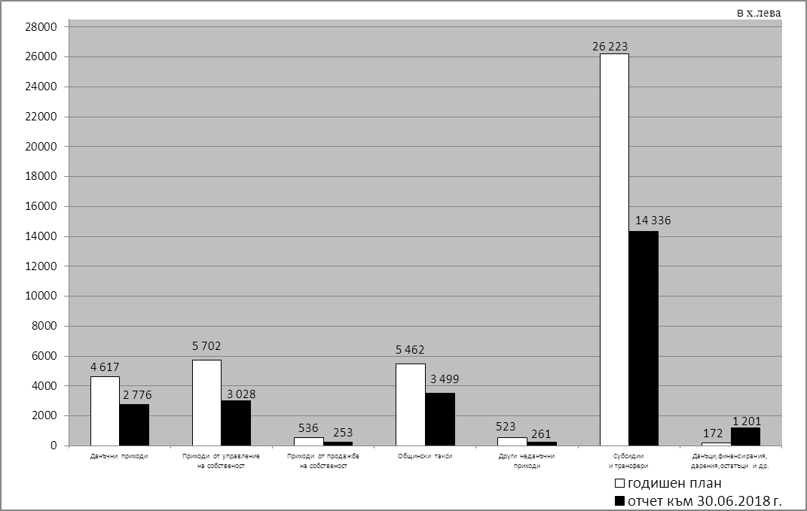

Изпълнение на приходите за държавните дейности
При планов размер на приходите за държавните дейности 25 310 х.лв., за периода са постъпили 14 493 х.лв. /57,3%/.
Общата субсидия е получена съгласно определените по закон тримесечни разпределения. Допълнително са получени 321 х.лв., в т.ч.: за промяна вида на социалната услуга от Защитено жилище за лица с психични разстройства - с.Просторно на Център за настаняване от семеен тип за пълнолетни лица с психични разстройства, за компенсиране на част от разходите за транспорт на педагогическия персонал, за промяна на натуралните показатели за медицинско обслужване в здравен кабинет в детските градини и в училищата и в яслените групи към детските градини, за промяна на натуралните показатели в образованието, за работа с деца и ученици от уязвими групи и за кариерно ориентиране и консултиране и др.
Целевите трансфери са в размер на 339 х.лв. - трансфери за вътрешноградски и междуселищни превози, безплатен превоз на ученици до 16-год.възраст, безплатни и по намалени цени пътувания , за програмите за заетост, от МОН по Закона за семейните помощи, за одобрени общински проекти, свързани с регионалното измерение на Българското председателство на Съвета на Европейския съюз 2018, както и за възстановяване на фактически изплатените средства за присъдени издръжки.
Собствените приходи на звената от системата на образованието, работещи на делегирани бюджети, са 145 х.лв., за които са платени 14 х.лв. данъци.
Получените дарения са в размер на 83 х.лв.
Временните безлихвени заеми са в размер на - 45 х.лв., а временно съхранените средства – 85 х.лв.
Преходният остатък от 2017 г., реализиран в делегираните държавни дейности в размер на 1 305 х.лв., а остатъкът към 30.06.2018 г. – 2 266 х.лв.

Изпълнение на приходите за общинските дейности
За полугодието изпълнението на местни приходи е 10 862 х.лв. или 60,6% и се очаква по-голяма част от показателите да бъдат изпълнени. По видове приходи изпълнението е както следва:
Местни данъци
Към 30.06.2018 г. постъпленията от данъчните приходи са общо 2 776 х.лв., което представлява 60,1% спрямо годишната задача. Забелязва се тенденция на увеличение на събираемостта през всяка следваща година.
- Патентен данък и данък върху таксиметровия превоз на пътници– постъпленията от патентен данък за периода са 52 х.лв., а от данъка за превоз на пътници са 12 х.лв.
- Данък върху недвижимите имоти – при план 1 400 х.лв., постъпленията са в размер на 1 081 х.лв. или 77,2% от плана.
- Данък върху превозните средства – при план за годината 2 150 х.лв. са постъпили 1 285 х.лв., което представлява 59,7% от годишния план.
- Данък придобиване на имущество по дарение и възмезден начин – при план 900 х.лв. са постъпили 331 х.лв., което представлява 36,8% от плана за 2018 г.
- Туристически данък – при планирани 25 х.лв. са събрани 15 х.лв. или 61,4% от плана.
Неданъчни приходи
- Приходи от такси и цени на услуги - при план 5 462 х.лв. изпълнението е в размер на 3 497 х.лв. или 64,1%. С най-голям относителен размер в групата са приходите от такса смет, като при план 3 890 х.лв. са събрани 2 816 х.лв. или в % спрямо плана - 72,4%. Останалите такси се изпълняват средно 43,3%, като много добра събираемост има при таксите, събирани за административни и технически услуги, за ползване на детски градини и на домашен социален патронаж.
- Приходи от управление на общинската собственост:
  - Приходи от продажба на стоки и услуги и наеми – при планирани постъпления по този показател 5 175 х.лв. за периода са отчетени 2 891 х.лв. или 55,9% спрямо плана. От началото на 2018 г. реализираните приходи от продажба на стоки и услуги са в размер на 2 402 х.лв. /64,9% от плана/, като най-голям дял в тази група имат приходите от стопанисване и управление на общинския горски фонд – 1 900 х.лв. Приходите от наеми са в размер на 488 х.лв.
  - Приходи от продажба на общинска собственост – в бюджета на общината са постъпили 253 х.лв., което е 47,2% от планирания обем.
- За местни дейности и дофинансиране на държавните дейности /без тези, работещи на делегирани бюджети/ са получени и разходвани по волята на дарителите дарения в размер на 13 х.лв.
- Приходите от концесии са в размер на 49 х.лв. /93% от плана/.
- Постъпили са 73 х.лв. от други неданъчни приходи /47,9% от плана/ и 182 х.лв. от глоби, санкции, наказателни лихви /51,1% от плана/.
- Платените данъци са в размер на 406 х.лв.
От общата изравнителната субсидия, в т.ч. и субсидията за зимно поддържане и снегопочистване са преведени от Министерство на финансите 948 х.лв.
За периода от началото на годината са усвоени средства от капиталовата субсидия в размер на 31 х.лв.
Получените трансфери са в размер на 550 х.лв., в т.ч. от МТСП за обществена трапезария –18 х.лв. и за лични асистенти – 93 х.лв. и от другите общини от област Разград трансфери за РИОСВ – отчисления за увреждане компонентите на околната среда – 439 х.лв. Предоставените трансфери са 292 х.лв., които са предимно за дейности по проекти.
В отчета като финансирания са отразени със знак „–” погасителните вноски по главници на: инвестиционният банков заем от SG „Експресбанк” за инфраструктура в размер на 350 х.лв. и заемът към Фонд „ФЛАГ” – 125 х.лв., който към 30.06.2018 г. е погасен. Лихвите за годината се отразяват в разходната част. Временните безлихвени заеми за покриване на плащания по проекти по оперативни програми са в размер на 49 х.лв. Общината е превела на РИОСВ отчисления за увреждане компонентите на околната среда в размер на 846 х.лв.
Преходният остатък в началото на периода е в размер на 1 566 х.лв., а към 30.06. - 3 157 х.лв.

ІІІ. Изпълнение на разходите /Графика № 2/
Общият обем на разходната част на бюджета по отчет е в размер на 19 932 х.лв. при уточнен план 43 235 х.лв. или изпълнението е 46,1% от плана. Разходите за държавни дейности /в т.ч. и дофинансирането им/ са 12 604 х.лв. и са с относително тегло 63,2% в общия размер на разходите, а за общински дейности са разходвани 7 328 х.лв. с относително тегло –36,8%. В сравнение с 2017 г. във всички функции се наблюдава увеличение на средствата за трудови разходи в резултат на увеличението на минималната работна заплата, а в системата на образованието – и от увеличението на заплатите на педагогическия персонал.
Графика № 2
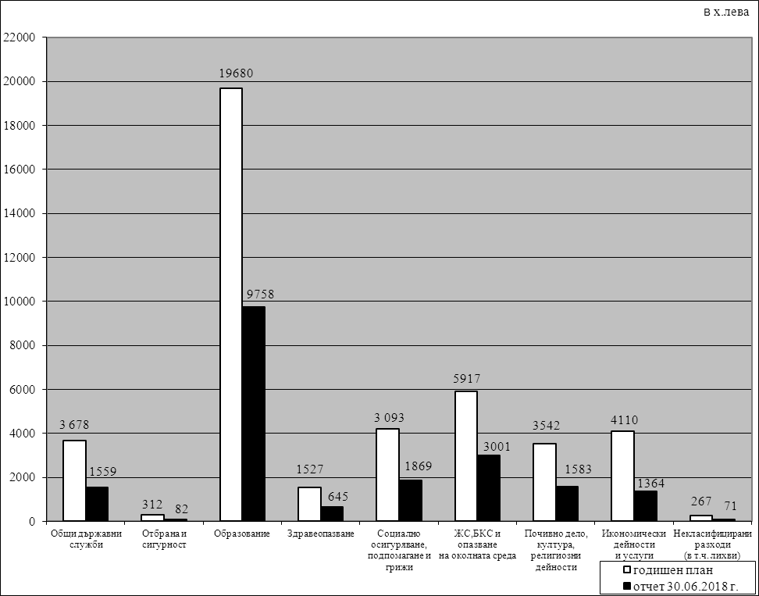

Изпълнение на разходите за държавните дейности
За делегираните от държавата дейности /без дофинансирането им с общински приходи/ са разходвани общо средства в размер на 12 227 х.лв., което е 48,3% от планираните средства.
Анализът на разходите за държавни дейности показва, че за трудови разходи са разходвани 9 738 х.лв., за издръжка – 2 402 х.лв. и за капиталови разходи – едва 87 х.лв. В частта на издръжката най-големи са разходите за външни услуги – 523 х.лв., за вода, горива, енергия – 473 х.лв., за храна – 373 х.лв., за текущи ремонти -231 х.лв. и за материали – 215 х.лв.
Най-голям относителен дял в държавните дейности има функция „Образование” – 70,1%, следвана от функция „Социално осигуряване и грижи” – 11,7%.
Във функция „Общи държавни служби“ са отчетени разходите за заплати и осигуровки на общинска администрация, в т.ч. и кметствата – 814 х.лв.
За дейностите във функция „Отбрана и сигурност“ са разходвани 78 х.лв. за Местната комисия за борба с противообществените прояви на малолетни и непълнолетни, обществените възпитатели, Детска педагогическа стая и районните инспектори.
Разглеждайки структурата на разходите във функция „Образование” с най-голям относителен дял са трудовите разходи – 6 989 х.лв., издръжката /в т.ч. и други разходи/ е 1 510 х.лв., а капиталовите разходи са едва 69 х.лв.. Плановите разходи за звената от функция „Образование“ са увеличени с целеви средства в размер на 272 х.лв. за компенсиране на част от разходите за транспорт на педагогическия персонал, за стипендии за деца с изявени дарби, за превоз на ученици до 16 г. възраст, за промяна броя на децата и учениците по данни на МОН, за работа с деца и ученици от уязвими групи и за кариерно ориентиране и консултиране.
Във функция „Здравеопазване” разходите са предимно за заплати и осигуровки – 543 х.лв. от общия разход, а издръжката е едва 9 х.лв.. Поради намаляване броя на децата и учениците е извършена корекция във функцията с 24 х.лв. За първа година в тази функция се отчитат разходите на Общинския съвет по наркотични вещества и Превантивно-информационния център.
Във функция „Социално осигуряване, подпомагане и грижи” са разходвани 1 425 х.лв., в т.ч. 969 х.лв. за трудови разходи, от тях 22 х.лв. по НП за заетост, 445 х.лв. за издръжка и други разходи и 10 х.лв. за капиталови разходи. Към 30.06.2018 г. са получени допълнително 36 х.лв. за промяна вида на социалната услуга от Защитено жилище за лица с психични разстройства - с.Просторно на Център за настаняване от семеен тип за пълнолетни лица с психични разстройства.
Във функция „Почивно дело, култура, религиозни дейности” са разходвани 782 х.лв. /49,4% от плана/, в т.ч. за трудови разходи – 367 х.лв., за издръжка и други бюджетни разходи – 409 х.лв. и за капиталови разходи – 7 х.лв.. Във функцията се отчитат разходите на Регионална библиотека, Регионален исторически музей, Художествена галерия и средствата за дейност «Читалища».
С целеви трансфери от Министерство на финансите се покриват действително извършените разходи за присъдени издръжки, като за периода са възстановени 7 х.лв.
Към 30.06.2018 г. отчетените разходи за дофинансиране на ДД за сметка на общински приходи са в размер на 377 х.лв. от постъпили средства от стопанска дейност и услуги на културните институти, работещи на делегирани бюджети, дарения и собствени бюджетни средства на общината.

Изпълнение на разходите за общински дейности
Общият обем на отчетените разходи за общински дейности е 7 328 х.лв. при план 16 754 х.лв., или изпълнение 43,7%.
Структурата на отчетените разходи е следната: трудови разходи – 2 521 х.лв., издръжка и други бюджетни разходи – 3 907 х.лв., капиталови разходи – 900 х.лв.
Най-голям размер в издръжката имат разходите за външни услуги 1 773 х.лв., за вода горива и енергия – 697 х.лв., за храна – 399 х.лв., за материали – 368 х.лв., за текущ ремонт – 252 х.лв.
Разглеждайки структурата на общинските дейности по функции, с най-голям относителен дял е функция „Жилищно строителство, БКС и опазване на околната среда“ – 41%. Общият разход за функцията е в размер на 3 001 х.лв., като най-големи са отчетените разходи за дейност „Чистота” – 1 366 х.лв. Във функцията са отчетени и разходите за улично осветление, текущи ремонти, ОП „Паркстрой“, ОП „Ремонтстрой“, за управление на общинската собственост и за водоснабдяване и канализация /включително изграждането на канализацията в ж.к. „Орел“/.
Във функция „Образование“ са разходвани общо 1 151 х.лв. Тук се отчитат разходите за издръжка на 18 бр. детски градини, от които 12 работят по системата на делегираните бюджети. Разходите за периода за тази дейност са в размер на 585 х.лв., като най-големи са разходите за храна - 232 х.лв. и за вода, горива, енергия – 200 х.лв. Събраните такси от посещаващите ДГ деца покриват разходите за храна, останалата част се финансира с други общински приходи.
Във функцията са отчетени и разходите на центровете за подкрепа за личностно развитие – УСШ, ЦУТНТ, ЦРД и МУЦТПО /до приключване на процедурата за вливане в ЦПЛР-ЦУТНТ/, като разходът за периода е в размер на 223 х.лв., както и разходите на ОП „Ученическо столово хранене и почивно дело“ – с отчетени 277 х.лв.
Във функция“Общи държавни служби“ са намерили отражение разходите за издръжка на общинската администрация и кметствата, за помощи за лечение, за данъци, които общината плаща и всички разходи на Общински съвет Разград – общо 440 х.лв.
Във функция“Отбрана и сигурност“ са отчетени разходите за управление на язовирните стени и съоръженията към тях – 4 х.лв.
За издръжка на детските ясли и млечни кухни във функция“Здравеопазване“ са отчетени 90 х.лв. или 48,9% от плана. За храна са разходвани 39 х.лв., а за вода, горива, енергия – 38 х.лв. Получените приходи от тази услуга покриват едва половината от направените разходи за дейността.
За дезакаризация и дезинсекция на общински сгради и места за обществено ползване са разходвани 4 х.лв.
Разходите за дейност „Домашен социален патронаж” са отразени във функция „Социално осигуряване, подпомагане и грижи“. За периода са разходвани 303 х лв., което е 43,9% от планираните средства. До края на юни са изразходвани 53,8% от средствата за издръжка, като най-големи са разходите за храна – 103 х.лв. За ползването на услугата „Обществена трапезария” от социално–слаби лица са разходвани 18 х.лв. За първа година във функцията се отчита и дейност „Личен асистент“, за която са получени и разходвани 93 х.лв.
Издръжката на пенсионерските клубове за полугодието е в размер на 7 х.лв.
За функция „Почивно дело, култура, религиозни дейности” са разходвани 791 х.лв. при планов разход 1 878 х.лв. Тук се отчитат разходите за дейността на Капански ансамбъл, Общински културен център, Общинско радио Разград, Зоокът, ОП „Обреден дом“ и средствата за обезпечаване на мероприятията от културния и спортния календари на общината. Община Разград поема издръжката на сградите на театъра и филхармонията, с което подпомага дейността на Театрално музикален център Разград.
Във функция „Икономически дейности и услуги“ са отчетени разходите на ОП „Разградлес“, ОП „Бизнес зона „Перистър“, ОП „Общински пазари - Разград“, Приюта за безстопанствени животни, разходите по проекти на общината. Общият размер на отчетените разходи е 1 356 х.лв., което е 33% от планираните разходи.

Планът за капиталови разходи е 8 365 х.лв., включващ: целеви трансфери 889 х.лв., преходен остатък от 2017 г.- 1 166 х.лв., собствени средства - 815х. лв., други източници – 69 х.лв. и европейски средства – 5 426 х.лв. Изпълнението е 1 201 х.лв. или 14,4%. От целевите трансфери са усвоени 43 х.лв., от преходния остатък от 2017 г.- 679 х.лв., от собствени средства -210 х. лв., от други източници – 59 х.лв. и от европейски средства – 211 х.лв. /Приложение №1/.
Приложение № 1
РАЗЧЕТ ЗА ФИНАНСИРАНЕ НА КАПИТАЛОВИТЕ РАЗХОДИ
план/отчет за периода от 01.01.2018 г. зо 30.06.2018 г.
 |  |  | (в лева)
§ | Наименование на обектите/проектите/позициите | Уточнен план | Усвоено към отчетния период
 | ОБЩО: | 8365476 | 1200771
5100 | Основен ремонт на дълготрайни материални активи | 1062724 | 283265
Функция 03 | Образование | 60000 | 50286
 | ОР в сградата на ОУ „В.Левски" | 60000 | 50286
Функция 06 | Жилищно строителство, благоустройство, комунално стопанство и опазване на околната среда | 625574 | 231030
 | енергийно-ефективна реконструкция в сгради на ДГ /разсрочено плащане/ | 98806 | 48672
 | основен ремонт на улици в Разград | 427448 | 182358
 | основен ремонт тротоари в гр.Разград | 99320 | 0
Функция 07 | Почивно дело, култура, религиозни дейности | 115150 | 0
 | основен ремонт СЗ"Абритус"-разсрочено плащане | 115150 | 0
Функция 08 | Икономически дейности и услуги | 262000 | 1949
 | основен ремонт и подобрения на сграда № 22 /откупване на извършен от ползвател основен ремонт съгл.Наредба № 21/-ОП „Бизнес зона "Перистър" | 6000 | 1949
 | основен ремонт на път RAZ 1116/ІІ-49, Манастирско-Разград/-Островче | 256000 | 0
5200 | Придобиване на дълготрайни материални активи | 7264172 | 916218
Функция 01 | Общи държавни служби | 13117 | 1117
5201 | придобиване на компютри и хардуер | 12000 | 0
5205 | придобиване на стопански инвентар | 1117 | 1117
Функция 02 | Отбрана и сигурност | 1212 | 1212
5201 | придобиване на компютри и хардуер | 1212 | 1212
Функция 03 | Образование | 81993 | 30907
5201 | придобиване на компютри и хардуер | 27386 | 12486
5203 | придобиване на друго оборудване, машини и съоръжения | 29407 | 7221
5205 | придобиване на стопански инвентар | 25200 | 11200
Функция 04 | Здравеопазване | 800 | 798
5205 | придобиване на стопански инвентар | 800 | 798
Функция 05 | Социално осигуряване, подпомагане и грижи | 201194 | 10191
5201 | придобиване на компютри и хардуер | 17800 | 0
5203 | придобиване на друго оборудване, машини и съоръжения | 53123 | 2500
5204 | придобиване на транспортни средства | 105811 | 0
5205 | придобиване на стопански инвентар | 24460 | 7691
Функция 06 | Жилищно строителство, благоустройство, комунално стопанство и опазване на околната среда | 6389751 | 797646
5203 | придобиване на друго оборудване, машини и съоръжения | 119890 | 88421
5204 | придобиване на транспортни средства | 16000 | 6000
5206 | изграждане на инфраструктурни обекти | 6238861 | 689475
 | доизграждане на участъци от улично осветление в гр.Разград /инженеринг-проектиране и изпълнение/ | 56102 | 11702
 | реконструкция на водопроводи в ж.к.“Орел“ гр.Разград“, включващ етап Източна част и етап Западна част | 414482 | 433451
 | монтажни елементи за изграждане на ревизионна шахта за дренажната система на обект: Регионално депо за неопасни отпадъци-Разград | 140000 | 0
 | изграждане на спортна и фитнес площадка на ул."Арда"-Разград | 50000 | 0
 | изграждане на отводнителна канавка на общински терен между тренировъчна база на ПФК „Лудогорец" и местно дере до обект „Стрелбище" | 10000 | 0
 | изграждане на улична водопроводна мрежа и улична канализация по ул."Кичево"-Разград /за подвързване на Кастрационен център, Приют за кучета, площадка за разделно събиране на опасни битови отпадъци/ | 93800 | 0
 | възстановяване на площадки за игра в ПИ 61710.505.427 гр.Разград и в ПИ 61710.502.596 гр.Разград | 33600 | 33596
 | изграждане на 100 м. канализация в с.Недоклан, вкл.проектиране | 15500 | 0
 | паркоустрояване на зелените площи в кв."Орел" гр.Разград | 5425377 | 210726
5219 | придобиване на други ДМА | 15000 | 13750
Функция 07 | Почивно дело, култура, религиозни дейности | 128261 | 64867
5201 | придобиване на компютри и хардуер | 8132 | 6510
5203 | придобиване на друго оборудване, машини и съоръжения | 18700 | 16932
5204 | придобиване на транспортни средства | 39350 | 39346
5205 | придобиване на стопански инвентар | 2079 | 2079
5206 | изграждане на инфраструктурни обекти | 60000 | 0
 | изграждане на пешеходни алеи в Нов гробищен парк-Разград | 60000 | 0
Функция 08 | Икономически дейности и услуги | 447844 | 9480
5201 | придобиване на компютри и хардуер | 3000 | 0
5203 | придобиване на друго оборудване, машини и съоръжения | 30900 | 5980
5204 | придобиване на транспортни средства | 50000 | 0
5205 | придобиване на стопански инвентар | 3500 | 3500
5206 | изграждане на инфраструктурни обекти | 360444 | 0
 | изграждане на кастрационен център за кучета, вкл. авторски надзор | 159884 | 0
 | изграждане на навес в складова база на ОП „Разградлес" | 15000 | 0
 | инженеринг "Складово хале" за ОП „Бизнес зона "Перистър" | 150000 | 0
 | строителен надзор "Складово хале", "Инфраструктура" /ІІ етап/ и оценка на съответствие за ОП „Бизнес зона"Перистър" | 15000 | 0
 | авторски надзор "Инфраструктура"./ІІ етап/ за ОП „Бизнес зона "Перистър" | 4000 | 0
 | площадкова инфраструктура /ІІ етап/ - тротоари, паркинги, асфалтови работи, портални врати за ОП „Бизнес зона "Перистър" | 16560 | 0
5300 | Придобиване на нематериални дълготрайни активи | 23580 | 1288
Функция 01 | Общи държавни служби | 1900 | 0
5301 | придобиване на програмни продукти и лицензи за програмни продукти | 1900 | 0
Функция 06 | Жилищно строителство, благоустройство, комунално стопанство и опазване на околната среда | 13680 | 0
5309 | придобиване на други нематериални дълготрайни активи | 13680 | 0
Функция 07 | Почивно дело, култура, религиозни дейности | 6000 | 0
5301 | придобиване на програмни продукти и лицензи за програмни продукти | 6000 | 0
Функция 08 | Икономически дейности и услуги | 2000 | 1288
5301 | придобиване на програмни продукти и лицензи за програмни продукти | 2000 | 1288
5400 | Придобиване на земя | 15000 | 0
Функция 06 | Жилищно строителство, благоустройство, комунално стопанство и опазване на околната среда | 15000 | 0
 | придобиване на земя | 15000 | 0

Забележка: Планираните средства за обект "Реконструкция на водопроводи в ж.к. „Орел“ гр.Разград“, включващ етап Източна част и етап Западна част" представляват остатък от получен трансфер от МРРБ и в него не са предвидени средства за данък върху добавената стойност /ДДС/, защото същият подлежи на приспадане от задълженията на Община Разград по Закона за данък върху добавената стойност. Данните по отчет са по фактури - с включен ДДС. След извършване на всички плащания за обекта Община Разград ще предложи на Общински съвет Разград да вземе решение за изменение на бюджета в приходната (намаление на §§ 37-01) и разходната част (увеличение на §§ 52-06).

Към 30.06.2018 г. просрочените задължения на Община Разград са 50 х.лв., а просрочените вземания – 1 326 х.лв.

Отчетът на Община Разград към 30.06.2018 г. е представен и приет от МФ и Сметна палата Разград в определените срокове.

